仿生機器人創客社團(國中部)招募 課程內容說明
結業頒發 國立臺灣師範大學工業教育系證書!!
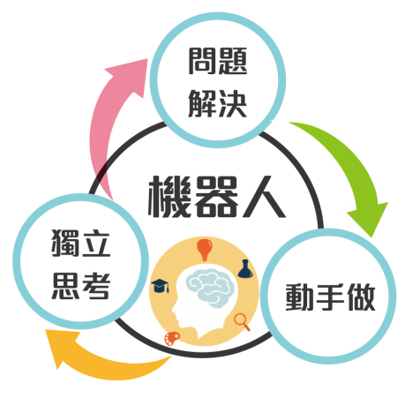
- PowerTech介紹：
「全國青少年科技創作競賽」主旨是在學生親手(hands-on) 創作過程中培養「好思考、喜思考、樂創作、肯創作」之科技人的思維與習性。具體而言在培養青少年在科技上知識力與思考力的成長以及為我國未來的科技人材奠基實作能力。

為達成活動目的，本活動競賽採「當天製做、當天競賽」的方式進行。整個活動流程包含作品的機能設計、造成設計、材料選擇及製作等，皆由團隊小組規劃及製作。參賽隊伍必須在規定時間內完成作品並進行競賽。

每年市賽及中南區賽預計於10月舉辦，12月舉辦全國賽！有意願參與競賽的同學，歡迎報名本社團課，針對明年度的賽事進行準備，課程逐步引導同學學會2隻機械獸的設計製作，並針對每款機械獸研討各項讓機械獸可以更快、更穩的因素，透過不斷的練習，務求能在短時間內就完成穩定及快速的機械獸！

- 課程緣由：
機器人是包含科學,藝術與人文的全方位互動學習課程，除啟發物理數學的原始概念，也可透過機器人課程啟發原創思考力與專注力！透過教學活動的設計，讓同學在學習的過程中發現問題、思考解決辦法並培養實作解決問題的能力。
本課程將以最基礎的電子零組件及美術材料，引導同學創造自己的機器人，並鼓勵同學們參與PowerTech全國機器人比賽，若比賽成績出色，將是未來升學最大的助力。
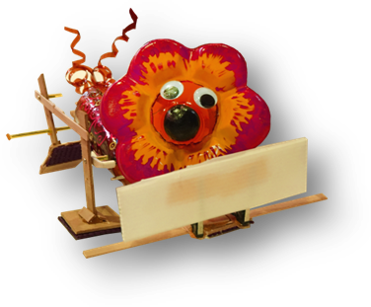  萬獸之王展雄風 | 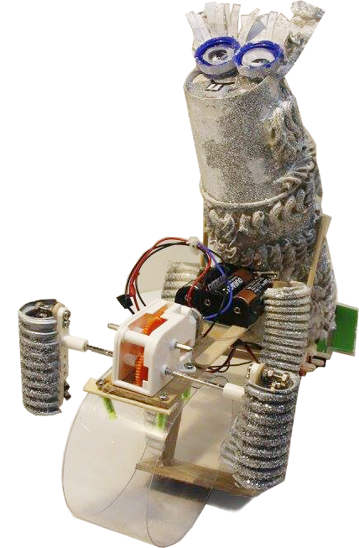  機械戰鼠彈跳王

- 課程計畫表
堂次 | 時數 | 課程名稱 | 教學內容
1 | 2小時 | 相見歡&  緣來就是你  用機器人思考未來  認識機器人製作所需手工具 | - 相見歡  - 認識機器人-定義、由來  - PowerTech仿生獸及競賽介紹  - 認識工具、工具使用及活動介紹
2 | 2小時 | 機器人教育大觀  認識材料及材料清點 | - 電路的基礎邏輯  - 了解及認識機器人材料包內容物
3 | 2小時 | 萬獸之王展雄風  探索機器人的身體構造  動動手，組裝ＤＩＹ | - 萬獸之王仿生獸設計與製作  - 擬定設計草案  - 了解需要鑽洞裁切的位置  - 機械獸半成品製作
4 | 2小時 | 機器人運轉魔法 | - 萬獸之王仿生獸後續製作  - 齒輪與動力系統組裝
5 | 2小時 | 我的機器人會動嗎? | - 萬獸之王拔河賽  - 改造出自己風格的機器人
6 | 2小時 | 機械戰鼠彈跳王  探索機器人的身體構造  動動手，組裝ＤＩＹ | - 機械戰鼠仿生獸設計與製作  - 擬定設計草案  - 了解需要鑽洞裁切的位置  - 機械獸半成品製作
7 | 2小時 | 機器人運轉魔法 | - 機械戰鼠仿生獸後續製作  - 齒輪與動力系統組裝  - 機械戰鼠彈跳競速賽測試
8 | 2小時 | 我的機器人會動嗎?  機器人後續製作 | - 改造出自己風格的機器人  - 調整機械獸整體結構  - 機械戰鼠彈跳競速賽

- 經費明細表
項目 | 課程名稱 | 經費明細
項目 | 課程名稱 | 品名 | 金額
1 | 仿生機器人  創客社團 | 機器人材料包2包 | $950/人
2 | 仿生機器人  創客社團 | 工具使用、耗材及  美術材料 | $950/人

